Акция «Детям о налогах»
Сотрудники инспекции Министерства по налогам и сборам Республики Беларусь по Могилевскому району в рамках акции «Детям о налогах» в ноябре 2022 года провели встречи с учащимися начальных классов Вейнянской, Дашковской, Кадинской, Межисетской и Романовичской средних школ Могилевского района.

В ходе встреч детям рассказали, что такое налоги, зачем их платить и на какие цели они идут.

Вместе с гостями из налоговой инспекции школьники посмотрели познавательные мультфильмы о налогах и в форме веселой викторины ответили на интересные вопросы.

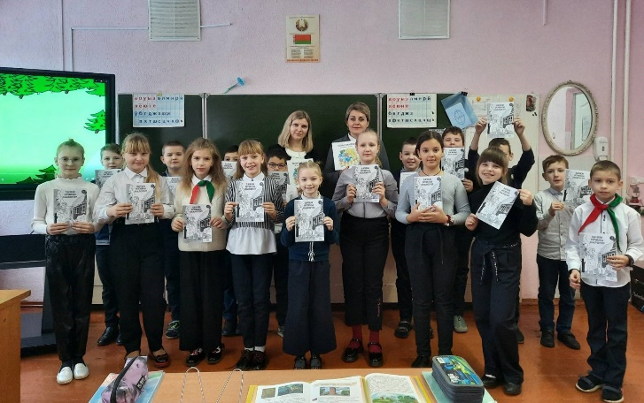
Встречи показали, что детям не рано говорить о таких вещах. Ведь чем раньше маленькие граждане нашей страны осознают, что платить налоги важно и нужно, тем большая вероятность того, что в будущем эти ребята станут ответственными гражданами своей страны, которые сделают все для ее процветания.

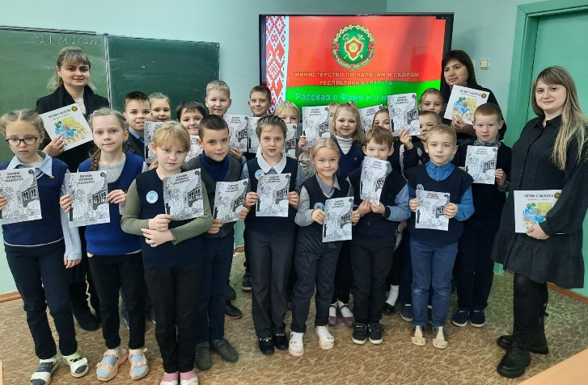
В память о данных мероприятиях экземпляры книг «Детям о налогах. Доступно и весело» подготовленные при участии Министерства по налогам и сборам Республики Беларусь переданы в школьные библиотеки учебных заведений, а дети-участники получили раскраски «Зачем нужны налоги».
Цель проводимых акций – повышение налоговой культуры подрастающего поколения.

Инспекция МНС РБ по Могилевскому району

